Какие игрушки выбрать для ребенка дошкольного возраста

Консультация для родителей
В ранние времена игрушки для детей изготавливали родители и деды. Взрослые, вкладывая в свое изделие любовь и душу, долго сохраняли эти самодельные игрушки, передавали от старших детей к младшим. Тряпичные куклы, сделанные из остатков ткани, набитые соломой, деревянные и глиняные зверушки и свистульки изначально существовали не только для того, чтобы занять ребенка, они также были средством воспитания и познания мира.
Сколько игрушек нужно ребенку? Похоже, что не так много, как имеют современные дети. Во времена наших мам и бабушек игрушки дарили редко, по большим праздникам. Наши мамы и бабушки, получив долгожданный подарок, долго еще радовались ему, холили и лелеяли свою, часто единственную, куклу, каждый день кормили и поили ее, а вечером укладывали спать. Они получали радость и пользу от того, что проигрывали эпизоды жизни, копируя своих мам или бабушек, учились проявлять любовь и заботу. Каждая игрушка, т.к. их было немного, занимала свое место и в детском уголке и в детской душе.
Сейчас ситуация сильно изменилась, игрушки дарят детям по поводу и без повода. При виде новинки ребенок, конечно, радуется, но совсем недолго - час, два или вечер. Ведь у него вся комната завалена игрушками. Конечно уже нет того трепетного отношения к игрушке, полученной в день рождения или на Новый Год. Кроме того, большое количество игрушек, разложенных по комнате, как мне кажется, не способствует сосредоточению ребенка на какой-то одной роли или какой-то игре. Внимание его постоянно переключается с одной игрушки на другую, с другой на третью. Для развития ребенка полезно, чтобы игра занимала его более или менее продолжительное время. Это развивает у ребенка сосредоточенность и фантазию. Необходимо учить ребенка играть и исполнять определенные роли. Для этого маме, папе или няне нужно не полениться и поиграть с ним. То, что у современных детей так много лишних игрушек, связано с пристрастием самих родителей или взрослых родственников к их приобретению. Часто мама, купив продукты в каком-либо супермаркете, не может пройти мимо корзины с игрушками, и ребенок уже привык, что вслед за упаковками продуктов из сумки показывается пушистая собачка, уже пятая по счету или уже десятая по счету кукла. Ребенок смотрит на нее несколько минут и откладывает в сторону - налицо пресыщение. Игрушки просто не нужны в таком количестве. Игрушка - это не просто забава. Кроме того, хотелось бы спросить родителей, чем они руководствуются при выборе игрушек? Понимают ли они, что игрушка - это не просто забава? Образ и информация, которую она несет, запечатлевается в душе ребенка на всю жизнь, воздействует на сознание ребенка. Она может нести доброту, а может и агрессию. Ее образ может уравновесить состояние ребенка, а может разрушить покой и гармонию души. Важен материал, из которого изготовлена игрушка. Традиционная мягкая игрушка или тряпичная кукла, по мнению психологов, в отличие от пластмассовой, в большей степени снимает психологический барьер между ребенком и внешним миром, способствует воспитанию у него доброго, ласкового, теплого, доверительного отношения к миру и людям. Важен внешний вид и образ, который несет игрушка. По определению психологов, игрушка - это духовный образ идеального мира. Важен внешний вид и образ, который несет игрушка. Красота, возвышенность, миролюбие, доброта во взгляде куклы - такая игрушка воспитывает доброту, а также, может сыграть психотерапевтическую роль, может помочь ребенку справиться со страхами и успокоить его, и может помочь перестать плакать от обиды. Современная игрушка - что это? По мнению ученых - игрушка отражает состояние культуры общества. По игрушкам можно судить о том, куда направляется цивилизация, к расцвету и жизни или к деградации и смерти. Каково же состояние культуры нашего современного общества, если целый пласт игрушек это монстры, мифические покимоны, (мультфильмы о покимонах заставили родителей вести детей к психиатрам), люди-пауки, трансформеры, куклы Барби, несущие явно выраженную сексуальность. Демонический вид, агрессивность этих игрушек может только отрицательно сказаться на психике ребенка, на его моральных и нравственных критериях. Искажаются представления о хорошем и плохом, о добром и злом. Эти игрушки предполагают борьбу, драки, страх, постоянную внутреннюю оборону. Через подобные игрушки ребенок видит этот мир мрачным, опасным и непредсказуемым. Такие игрушки не способствуют воспитанию в ребенке ни сострадания, ни милосердия. Недаром детские психологи и психиатры сообщают, что работы у них становится все больше и больше. Грустно... Какими игрушками будет играть ваш ребенок, зависит только от вас, уважаемые родители!

Дети от 3 до 5 лет
Ребёнку трёх-пяти лет понравится трёхколёсный велосипед, пазлы из крупных элементов.
В этом возрасте появляются уже некоторые ролевые игры, девочки примеряют мамины наряды и устраивают кукольные чаепития, мальчики занимаются строительством дорог, тоннелей, автомобильными гонками и устройством гаражей.
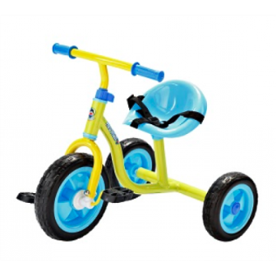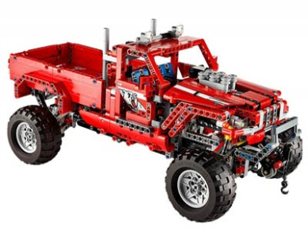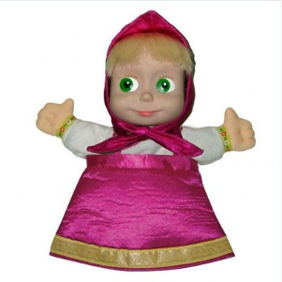
Дети от 5 до 10 лет
От пяти до десяти лет уже понадобятся более сложные игрушки, например комплекты спортивного оборудования – роликовые коньки, защита, шлем. Ребёнок будет рад конструкторам и кубикам, разнообразным мозаикам и специальным наборам для творчества, знакомства с механизмами и опытами из области физики и химии.
В этом возрасте дети уже способны сами выбирать себе игры и игрушки, учитывая свои наклонности и хобби.
Крайне важна совместная игра ребёнка и родителей. Только вместе с мамой и папой ему будет весело и интересно строить, и разрушать башни, устраивать кукольный театр или выращивать в банке цветные кристаллы. Ни одна игрушка в мире не заменит ребёнку живого общения с родителями.

